Чемпионат и первенство города Новороссийска
по тхэквондо МФТ 2024
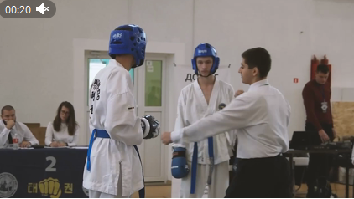
https://t.me/mbousoh11/6003
На базе МБОУ СОШ 11 прошёл Чемпионат и первенство города Новороссийска по тхэквондо МФТ 2024, приуроченные ко Всемирному Дню борьбы со СПИДом.
Это большое событие как для Федерации города, так и для школы.

